建立工程和文件：
1、在某个盘符下新建文件夹，如D/cc
2、打开软件，新建文件File-new-VHDL File；
3、保存刚新建文件，取名为cc（最好所有文件、文件夹取名相同，以免后面编译出现错误）；
4、同时软件提醒：是否建立project,选择是；
5、建立project过程中，按软件默认设置，点击NEXT，
当到达Add File这一步时，点击File name右边的“...”,
然后将刚才保存的名为“cc”的文件添加进去，在点击NEXT。
6、此时你已经建好了project和file,现在你可以在文本框中编写程序了；

注意：每次进行编译之前一定要对文件进行保存，文件名一定要和最先建立的文件夹的名字一样（cc）.
编译文件、生成相应的器件：
111、编译程序
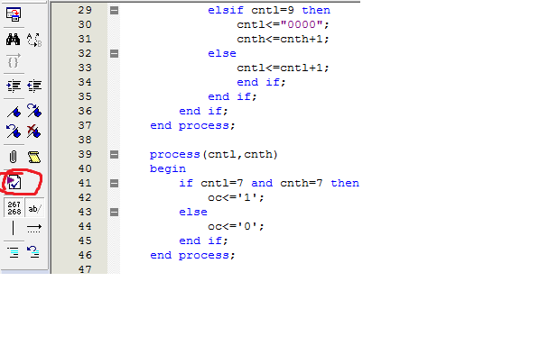
点击如图红圈圈的的按钮，即编译程序，一段时间后会显示以下对话框：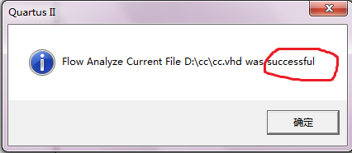
点击“确定”即编译成功。
222、将我们设计的电路编译成库中的一个元件，流程如下：
“File”下“Create / Update”子菜单下的“Create symbol Files for Current File”，一段时间后会出现：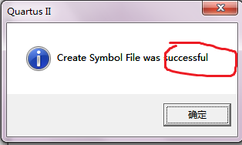
点击“确认”后，即可生成相应元件。
333、
Aaa File—New—Block Diagram/Schematic File 点击“确定”即可，到此一生成绘制原件电路的工作空间；
Bbb在空间任意位置双击左键，会出现如图所示对话框：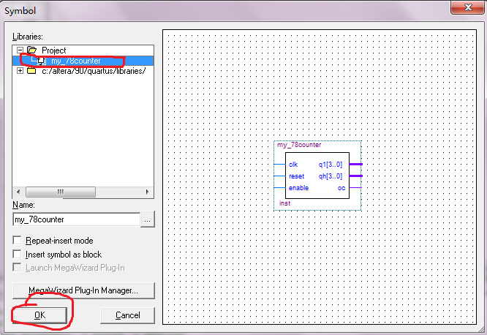
点击“OK”即可将刚才生成的相应元件添加到工作空间；
Ccc 然后添加“输入”、“输出”引脚，如下图所示：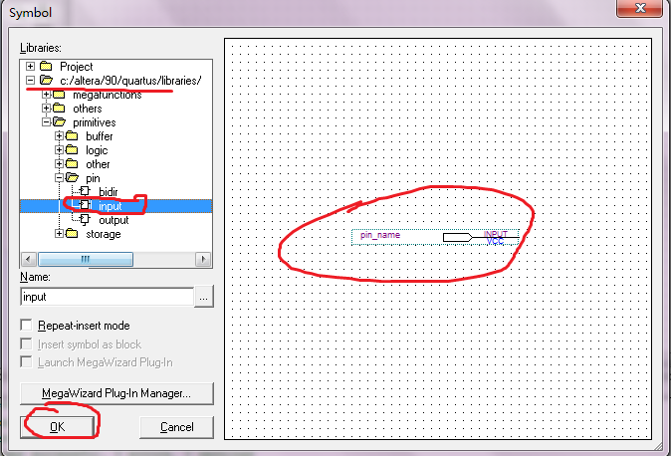
然后将各引脚名称改为和器件上显示的一样（双击引脚，即可出现对话框）
再将引脚和器件的相应接口相连，最后结果如下：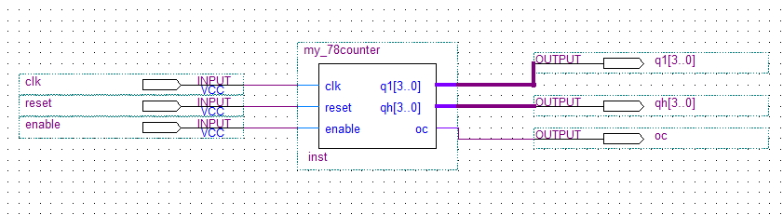
444、保存文件，命名为cc(和先前一样)
编译,过程如下：点击如图所示的编译按钮即可实现编译工作

时序波形仿真：
4. 功能仿真
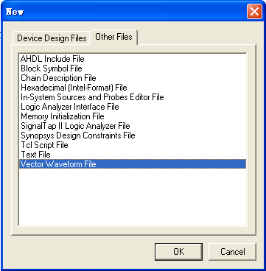
仿真是指利用QuartusII软件对我们设计的电路的逻辑功能进行验证，看看在电路的各输入端加上一组电平信号后，其输出端是否有正确的电平信号输出。因此在进行仿真之前，我们需要先建立一个输入信号波形文件。方法和步骤如下：
1）在【File】菜单下，点击【New】命令。在随后弹出的对话框中，切换到【Other Files】页。选中【Vector Waveform File】选项，点击 OK 按钮。

2）在【Edit】菜单下，点击【Insert Node or Bus…】命令，或在下图Name列表栏下方的空白处双击鼠标左键，打开编辑输入、输出引脚对话框。
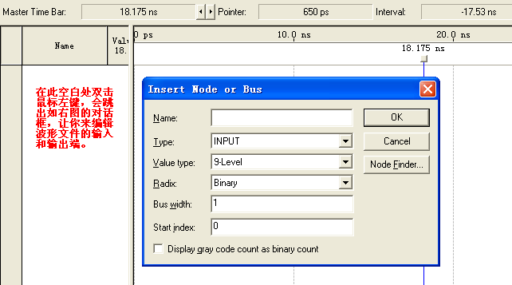

3）在上图新打开的对话框中点击【Node Finder…】按钮，打开【Node Finder】对话框。点击【List】按钮，列出电路所有的端子。点击 >> 按钮，全部加入。点击 OK 按钮，确认。
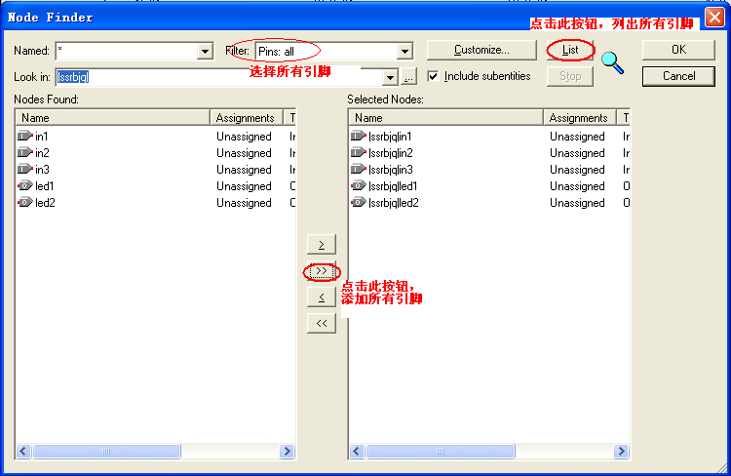
点击OK回到 Insert Node or Bus 对话框，再点击 OK 按钮，确认。

4 ）选中 in1 信号，在 Edit 菜单下，选择【Value => Clock…】命令。或直接点击左侧工具栏上的按钮。在随后弹出的对话框的 Period 栏目中设定参数为50ns，点击 OK 按钮。
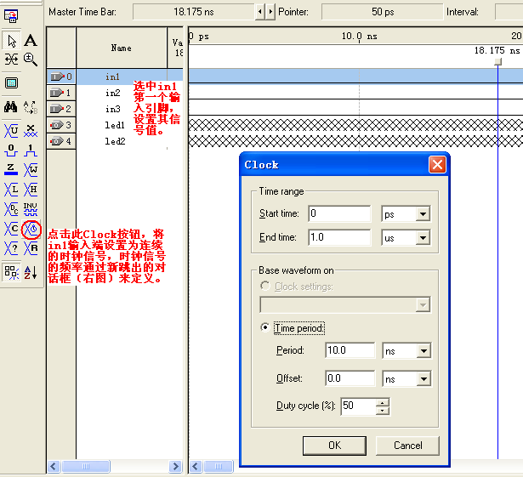

5）in2 、in3 也用同样的方法进行设置，Period 参数分别为 20ns 和 40ns 。
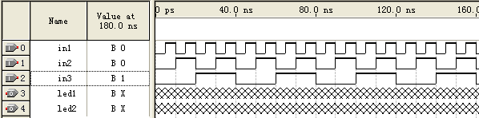
QuartusII软件集成了电路仿真模块，电路有两种模式：时序仿真和功能仿真，时序仿真模式按芯片实际工作方式来模拟，考虑了元器件工作时的延时情况，而功能仿真只是对设计的电路其逻辑功能是否正确进行模拟仿真。在验证我们 设计的电路是否正确时，常选择“功能仿真”模式。
6）将软件的仿真模式修改为“功能仿真”模式，操作方法如下图所示：
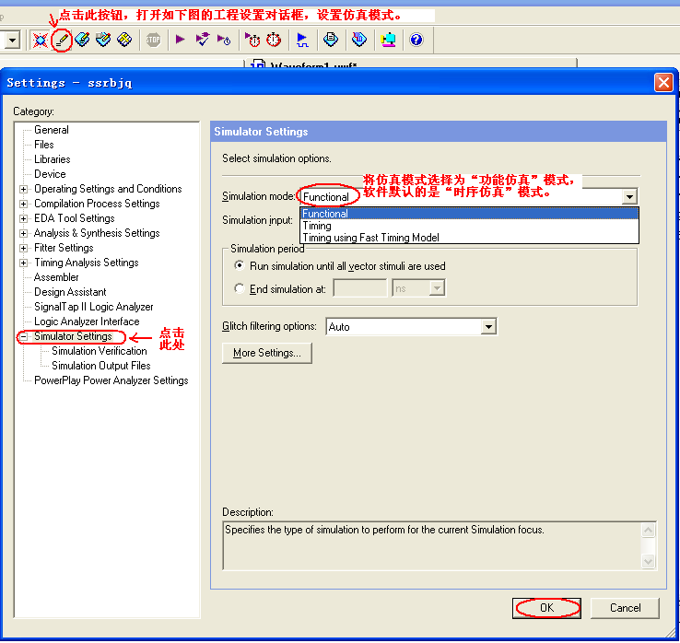

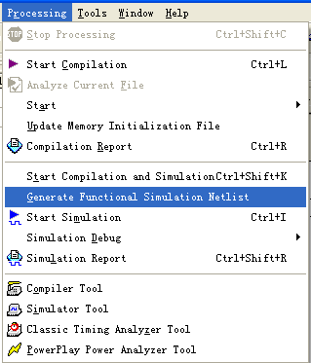
7）选择好“功能仿真”模式后，需要生成一个“功能仿真的网表文件”，方法是如右 图，选择【Processing】菜单，点击【Generate Functional Simulation Netlist】命令。软件运行完成后，点击确定。

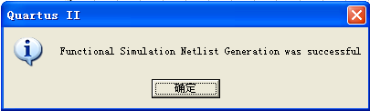

8）开始功能仿真，在【Processing】菜单下，选择【Start Simulation】启动仿真工具，或直接点击常用工具栏上的按钮。仿真结束后，点击确认按钮。观察仿真结果，对比输入与输出之间的逻辑关系是否符合电路的逻辑功能。
